

**基于模糊PID的电机控制系统**

**学 号**： 20201000128 0

**班 级**： 231202 0

**姓 名**： 刘瑾瑾 0

**指导老师**： 张盼 0

二○二三年五月

**摘要**

为了改善直流和交流调速系统的可控性，使其能够自动调整控制策略，对受控对象的控制尽可能达到最佳性能。本文首先分析传统PID存在的不足，然后结合模糊控制理论，将模糊控制算法应用于直流电机双闭环调速系统和永磁同步电机CFPWM矢量控制系统，进一步确定模糊语言变量以及隶属函数、并制定模糊规则，实现对应的模糊控制器设计，从而实现模糊控制。通过对直流电动机双闭环调速系统和永磁同步电动机CFPWM控制系统建立模型，采用Matlab/Simulink对电机调速系统实施彷真和实验分析，对比模糊PID控制器相对于传统PID控制的优势。经验证，无论是动态性能还是抗扰性能，采用模糊PID控制均显著优于常规PID控制。

**关键词**：直流电机；永磁同步电机；模糊PID；Simulink仿真

**Abstract**

In order to improve the controllability of DC and AC speed control systems, it can automatically adjust the control strategy to achieve the best possible performance of the control of controlled objects. In this paper, the shortcomings of traditional PID are analyzed, and then combined with fuzzy control theory, the fuzzy control algorithm is applied to the dual closed-loop speed regulation system of DC motor and CFPWM vector control system of permanent magnet synchronous motor, and the fuzzy language variables and membership functions are further determined, and fuzzy rules are formulated to realize the corresponding fuzzy controller design, so as to realize fuzzy control. By establishing a model of the dual closed-loop speed regulation system of DC motor and the CFPWM control system of permanent magnet synchronous motor, Matlab/Simulink is used to implement realistic and experimental analysis of the motor speed regulation system, and compare the advantages of fuzzy PID controller over traditional PID control. Fuzzy PID control has been proven to be significantly better than conventional PID control in both dynamic and anti-interference performance.

**Keywords**: DC motor; Permanent magnet synchronous motor; fuzzy PID; Simulink simulation

**目录**

第一章 绪论 1

1.1 PID控制中存在的问题 1

1.2 模糊控制的发展状况 1

1.3 仿真技术介绍 2

1.4 本文主要工作 2

第二章 模糊PID控制器 3

2.1 传统PID控制器 3

2.2 模糊控制的基本理论 3

2.2.1 模糊控制原理 4

2.2.2模糊控制器的设计方法 4

2.3 模糊PID控制器 5

第三章 直流调速系统的模糊PID控制 6

3.1 直流电动机的数学模型 6

3.2 双闭环直流调速系统 7

3.3模糊PID控制器设计 8

3.3.1 设置输入输出变量 8

3.3.2 设置论域和隶属度函数 9

3.3.3 设置模糊规则 11

3.3.4 解模糊方法选择 12

3.3.5 总体设计 13

3.4 仿真模型设计 13

3.4.1 普通PID算法控制仿真 14

3.4.2 模糊PID算法控制仿真 14

3.5 结果分析 14

3.5.1 跟踪阶跃信号 14

3.5.2 突加负载 15

第四章 交流调速系统的模糊PID控制 15

4.1 永磁同步电动机的动态数学模型 15

4.2 永磁同步电动机矢量控制系统 17

4.2.1 矢量系统控制原理 17

4.2.2 CFPWM原理 18

4.3模糊PID控制器设计 20

4.4 仿真模型设计 20

4.4.1 普通PID算法控制仿真 20

4.4.2 模糊PID算法控制仿真 22

4.5 结果分析 22

4.5.1 跟踪阶跃信号 22

4.5.2 突加负载 23

第五章 总结和体会 24

第六章 参考文献 25

1. **绪论**
   1. **PID控制中存在的问题**

对于PID（Proportional-Integral-Derivative）控制尽管取得了一系列的研究成果和应用经验,但人们对PID的认识和改进还远没有完成。到目前为止,对PID的机理、适用范围、鲁棒性等问题还没有彻底的全面的分析研究。PID并非万能的控制器,在存在多变量耦合、时变、大时滞、强干扰、等复杂动态特性的系统中,PID很难获得理想的控制效果,甚至产生不稳定。

PID控制中的一个关键问题是 PID参数整定,传统的整定方法是在获得被控对象数学模型的基础上按照某种整定原则来进行PID参数值的整定。而实际的工业生产过程往往具有非线性,时变不确定性,难以建立精缺的数学模型,应用常规的PID控制不能达到理想的控制效果。另外,在甚致产生不稳定实际生产现场中，PID参数整定与自整定的方法很多,但往往难以实施或不太理想,常规PID控制器参数常常整定不良,性能欠佳,对运行工况的适应性差。因此,在PID参数值的整定及在自整定方面还有待进一步深入研究。

另外,从结构上看PID控制器最简单,但并非最优,在克服较大扰动影响，提高系统动态品质等方面,光靠调整参数难以获得满意的控制效果。因此,还有必要在全面分析的基础上,对PID控制器进行结构上的改进。

* 1. **模糊控制的发展状况**

Zadeh创立的[模糊数学](https://baike.baidu.com/item/%E6%A8%A1%E7%B3%8A%E6%95%B0%E5%AD%A6" \t "https://baike.baidu.com/item/%E6%A8%A1%E7%B3%8A%E6%8E%A7%E5%88%B6/_blank)，对不明确系统的控制有极大的贡献，自七十年代以后，一些实用的[模糊控制器](https://baike.baidu.com/item/%E6%A8%A1%E7%B3%8A%E6%8E%A7%E5%88%B6%E5%99%A8/10249437" \t "https://baike.baidu.com/item/%E6%A8%A1%E7%B3%8A%E6%8E%A7%E5%88%B6/_blank)的相继出现，使得我们在控制领域中又向前迈进了一大步。

模糊逻辑控制(Fuzzy Logic Control)简称模糊控制(Fuzzy Control)，是以[模糊集合论](https://baike.baidu.com/item/%E6%A8%A1%E7%B3%8A%E9%9B%86%E5%90%88%E8%AE%BA" \t "https://baike.baidu.com/item/%E6%A8%A1%E7%B3%8A%E6%8E%A7%E5%88%B6/_blank)、模糊语言变量和模糊逻辑推理为基础的一种计算机数字控制技术。1965年，美国的L.A.Zadeh创立了模糊集合论；1973年他给出了模糊逻辑控制的定义和相关的定理。1974年，英国的E.H.Mamdani首次根据模糊控制语句组成模糊控制器，并将它应用于锅炉和蒸汽机的控制，获得了实验室的成功。这一开拓性的工作标志着模糊控制论的诞生。

模糊控制实质上是一种非线性控制，从属于智能控制的范畴。模糊控制的一大特点是既有系统化的理论，又有大量的实际应用背景。模糊控制的发展最初在西方遇到了较大的阻力；然而在东方尤其是日本，得到了迅速而广泛的推广应用。

近20多年来，模糊控制不论在理论上还是技术上都有了长足的进步，成为自动控制领域一个非常活跃而又硕果累累的分支。其典型应用涉及生产和生活的许多方面，例如在家用电器设备中有模糊洗衣机、空调、微波炉、吸尘器、照相机和摄录机等；在工业控制领域中有水净化处理、发酵过程、化学反应釜、水泥窑炉等；在专用系统和其它方面有地铁靠站停车、汽车驾驶、电梯、自动扶梯、蒸汽引擎以及机器人的模糊控制。

* 1. **仿真技术介绍**

在科学研究和工程应用中，为了克服一般语言对大量的数学运算，尤其当涉及矩阵运算时编制程序复杂调试麻烦等困难，美国Math Works 公司于1967年构思并开发了矩阵实验室（Martrix Laboratory，MATLAB）软件包。

MATLAB是一种广泛使用的数值计算和科学工程软件。它提供了丰富的工具和功能，用于数据分析、算法开发、模型建立和仿真等应用领域。MATLAB具有直观的编程语法和交互式环境，使得用户可以轻松地进行数据处理、图形绘制、算法实现和结果可视化。本文主要使用MATLAB中的集成工具箱：Control Systems Toolbox（控制系统工具箱)和Fuzzy Logic Toolbox（模糊逻辑工具箱)，用于调速系统的搭建和模糊控制器的生成。

* 1. **本文主要工作**

传统的电机调速系统中使用的控制方式为PID控制，并且主要是PI控制（电流调节器ACR和转速调节器ASR都是PI调节器)，不需要积分环节。PID控制是一种较早发展起来的控制策略其算法简单、鲁棒性好、可靠性高，广泛应用于过程控制和运动控制中，尤其适用于可建立精确数学模型的确定性控制系统。

但是传统的PID控制有几个重要缺陷:在控制非线性、时变、耦合及参数和结构不确定的复杂过程时，控制的可靠性不高、参数整定不良、性能欠佳。并且参数整定困难，往往需要依靠专业人员的经验，寻找一组合适的PID参数往往需要不少的时间和精力。

模糊控制是对人类思维方式的模拟主要基于专家经验的模糊表示和在线控制中的模糊推理。这种控制策略不需要对象的数学模型，对系统参数的变化不敏感，具有较强的鲁棒性。但模糊控制由于它的模糊性，难以达到很高的稳态精度。

因此把两种控制理论相结合应用于电机控制系统，使用模糊PID控制，充分发挥两种控制策略各自的优势，使系统达到较高的控制性能是一种有效的改进措施。本文通过对双闭环直流调速系统和永磁同步电机交流调速系统的模糊控制器设计以及Simulink模型的搭建，对比模糊PID控制器相对于传统PID控制的优势。

1. **模糊PID控制器**

**2.1 传统PID控制器**

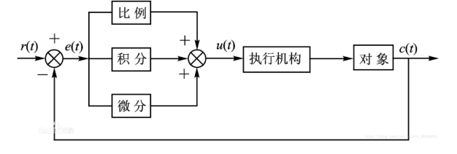传统PID控制是一种经典的控制方法，广泛应用于工业自动化和过程控制领域。PID控制器根据系统的当前状态和目标状态之间的差异，通过比例P、积分I和微分D三个控制项来调节输出信号，以实现对系统的稳定控制。

图2- 1 传统的PID控制器

具体而言，传统PID控制器包括以下三个主要部分：

（1）比例项Kp：比例项根据当前偏差的大小，以比例增益的形式产生控制输出。它使得控制器的响应与偏差成正比，用来调节系统的快速性和稳定性。

（2）积分项Ki：积分项根据偏差的积分累积量，以积分增益的形式产生控制输出。它用于消除系统的稳态误差，使得控制器能够精确调节系统到目标状态。

(3)微分项Kd：微分项根据偏差的变化率，以微分增益的形式产生控制输出。它用于预测系统的未来行为，抑制系统响应中的超调和震荡现象，提高控制器的稳定性和响应速度。

PID控制器的输出可以通过将这三个控制项相加得到，其数学表达式为：

 （2.1）

其中，Kp、Ki和Kd分别表示比例增益、积分增益和微分增益。这些增益参数可以根据系统的特性和控制要求进行调整，以获得最佳的控制性能。

**2.2 模糊控制的基本理论**

2.2.1 模糊控制原理

模糊控制是一种不依赖于被控系统精确数学模型的非线性智能控制方法，以模糊集合理论为基础的隶属函数模仿了人的模糊感知能力，以模糊逻辑为基础的模糊规则模仿了人的模糊推理决策过程。模糊控制的基本原理如图2-2所示，主要由三个部分组成：模糊化、基于模糊规则的模糊推理和解模糊化，其过程可概括为：首先，模糊控制器的输入是含精准值的变量，通过输入变量的隶属函数模糊化转化成模糊量；然后，模糊推理根据输入变量模糊化的模糊量和模糊规则进行模糊推理得到输出变量的模糊量；最后，根据输出变量的模糊量和解模糊方法计算得到输出变量的精准值作为控制器的输出。一个模糊控制器的性能优劣主要取决于模糊控制器结构、模糊量与精准量之间的转变方法和基于模糊规则的模糊推理方法等因素。

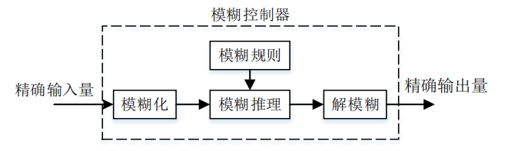

图2- 2 模糊控制器的构成框图

2.2.2模糊控制器的设计方法

模糊控制器的设计方法通常包括以下几个步骤：

（1）定义输入输出变量：首先，需要对待控制的系统进行分析，并确定其模型和输入输出的特性。这可以通过数学建模、实验测试或专家经验等方式来获得。

（2）定义各模糊变量的模糊子集：根据系统的输入和输出特性，确定模糊集合的划分方式和隶属函数的形状。模糊集合通常是在输入和输出范围内均匀或不均匀地划分，而隶属函数可以是三角形、梯形、高斯型等形式。

（3）设计控制规则库：基于专家经验或系统行为的观察，构建模糊规则库。模糊规则库是由一组模糊规则组成，每条规则包含一个或多个条件和一个结论。规则的数量和质量对于模糊控制器的性能起着重要作用。

（4）设计模糊推理结构：根据当前的输入值和模糊规则库，进行模糊推理，计算输出的模糊集合。模糊推理使用模糊逻辑运算，如模糊交集和模糊合取，将输入的模糊集合和规则的隶属度进行组合，得出输出的模糊集合。

（5）选择精确化策略方法：将模糊集合映射回实际的输出值。解模糊化是将模糊集合转换为确定的输出值的过程。常用的解模糊化方法包括最大隶属度法、加权平均法和重心法等。根据具体的应用需求，选择合适的解模糊化方法。

（6）控制规则的优化和调整：模糊控制器的性能和效果取决于模糊规则的设计和优化。通过专家知识、试验和优化算法等方法，可以对控制规则进行调整和改进，以提高控制系统的性能和适应性。

（7）验证和调整：设计完成后，对模糊控制器进行验证和调整。通过在实际系统中进行试验和测试，观察系统的响应和性能，根据实际反馈进行适当的调整和改进。

**2.3 模糊PID控制器**

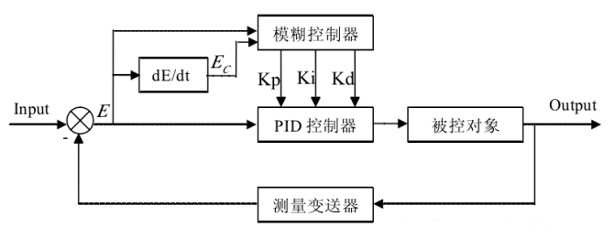模糊PID控制器是将PID参数的整定经验知识用模糊规则模型化，通过模糊控制器来实现对PID控制器中三个参数的在线自整定，提高系统的控制精度与控制效果。模糊PID控制器的系统结构如图2-3所示。

图2- 3 模糊PID控制器的系统结构

图中r(t)为被控变量的期望输入；c(t)为的控制对象的被控变量实际输出； e表示r(t)与c(t)的偏差，e =r(t)-c(t)； ec表示偏差变化率，ec =de/ dt；ΔKp,、ΔKi,、ΔKd ，表示PID调整参数；u(t)表示模糊PID控制器作用于控制对象的输出；图中虚线部分表示模糊控制器。

模糊PID控制器具体控制原理为：首先将被控变量的偏差e和偏差变化ec作为模糊控制器的两个输入变量，经过模糊化后得到e和ec隶属不同模糊集的隶属度；然后以模糊规则为基础进行模糊推理得到输出变量ΔKp、ΔKi,、ΔKd。的模糊结果，经解模糊方法得到输出变量精确结果;接着利用ΔKp、ΔKi，、ΔKp,对PID控制器参数进行如式2.2所示的在线自适应调整，最后得到模糊PID控制器的输出 u(t)如式2.3所示。



（2.2）

 （2.3）

式中，Kp0、Ki0、Kd0为PID参数的初值。

1. **直流调速系统的模糊PID控制**

**3.1 直流电动机的数学模型**

直流电动机的数学模型是基于电动机的物理原理和动态特性建立的数学方程组。他励直流电动机在额定励磁下的等效电路如图3-1：

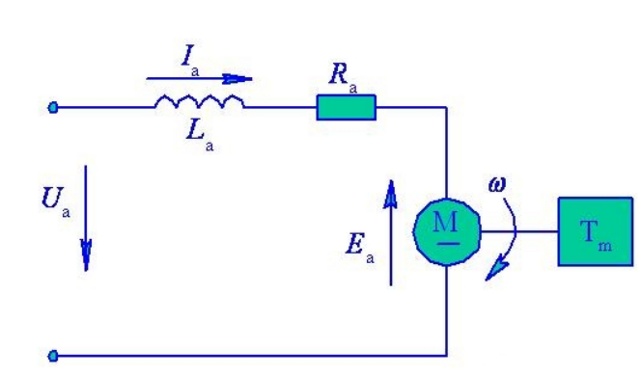图3- 1 直流电动机等效电路图

假设主电路电流连续，动态电压方程为

 （3.1）

忽略粘性摩檫力及弹性力矩，电动机轴的动力学方程：

 （3.2）

或者

 （3.3）

在额定励磁下的感应电动势和电磁转矩为

 （3.4）

 （3.5）

电枢回路的电磁时间常数为

 （3.6）

电力拖动系统的电机时间常数为

 （3.7）

整理后得

 （3.8）

 （3.9）

其中，IdL为负载电流，且 （3.10）

**3.2 双闭环直流调速系统**

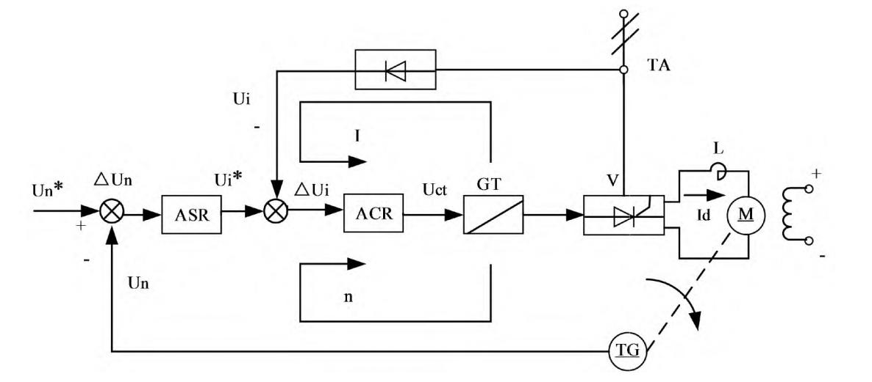双闭环直流调速系统由 ASR( 速度调节器) 和 ACR( 电流调节器) 构成．系统构建如图3-2 所示。本系统内 2 个调节器的调节作用只有在未达限幅条件下凸显，如输出值已凸显为恒定则表明调节器已达限幅，系统只有在反向信号的出现时才会退出恒定饱和。

图3- 2 双闭环调速系统

为了使转速负反馈，电流负反馈分别起作用，系统设置了电流调节器ACR，转速调节器ASR。ACR和电流检测反馈回路构成电流环，ASR和转速检测反馈环节构成转速坏。在电路中，ASR和ACR串联，即把ASR的输出当作ACR的输入，再出ACR输出去控制晶闸管整流器的触发器，ASR、ACR均为比例积分调节器，其输入、输出均设限幅电路。ACR输出限幅值为Uetm,它限制了品闸管整流器输出电压的最大值 Uetm。ASR输出限幅值为Uim，它决定了主环中的最大允许电流 Im。启动时让转速外环饱和不起作用。电流内环起主要作用，调节启动电流保持最大值，使转速线性变化，迅速达到给定值。稳定运行时，转速负反馈外环起主要作用使转速随转速给定电压的变化而变化，电流内环跟随转速外环调节电机的电枢电流以平衡负载电流。动态结构图如图3-3所示：

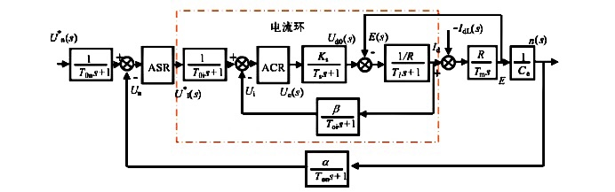图3- 3 双闭环调速系统动态结构图

**3.3模糊PID控制器设计**

3.3.1 设置输入输出变量

根据模糊PID控制原理，选用二维模糊控制器，输入变量为受控变量和输入给定的偏差e和偏差变化ec，输出变量为ΔKp,ΔKi,ΔKd。输入与输出变量的模糊集均设计为7个，其模糊集取为{NB,NM,NS,ZE, PS, PM, PB}，即{负大，负中,负小，零，正小，正中，正大}。

在命令行窗口输入命令:“fuzzy”，执行后打开Fuzzy Logic Designer窗口，此时模型只有一个输入一个输出，我们再添加一个输入、两个输出，将输入分别命名“E”和“EC”，输出分别命名为“ΔKp”、“ΔKi”和“ΔKd”。

|  |  |
| --- | --- |
|  |  |
| 图3- 4 输入输出变量设置示意图 | 图3- 5 输入输出变量设置示意图 |

3.3.2 设置论域和隶属度函数

（1）设置论域

刚开始设计模糊PID控制器时，我们并不清除变量的范围，故可以先手动调节PID选择一组合适的参数，然后在该组PID参数下使用示波器观察变换 ，用示波器观察过程中e和 ec的值的变化范围，从而为定义模糊规则的论域提供依据。而ΔKp、ΔKi、ΔKd 的论域的选择会影响模糊PID的参数的控制范围，我采用在模糊控制器输出后放置增益放大器间接修改输出变量的范围。

转速模糊PID（ASR）:误差e的论域设为[-0.9,0.9]，误差的导数ec 的论域设为[-1.1,1.1]。输出ΔKp的论域设为[-3,3]，ΔKi的论域设为[-20,20]，ΔKd的论域设为[-1,1]。

电流模糊PID（ACR）:误差e的论域设为[-2.1,2.1]，误差的导数ec 的论域设为[-30,30]。输出的 ΔKp 的论域设为[-0.9,0.9]，ΔKi 的论域设为[-2.1,2.1]，ΔKd 的论域设为[-1,1]。

输出变量ΔKp，ΔKi 和ΔKd 的论域均可以通过增益放大器调节。

（2）设置隶属度函数

打开变量模块，我们发现隶属度函数只有3个，如果直接添加4个，隶属度设置会出现问题，不符合隶属度设置的原则。

所以，首先应该将原隶属度函数移除，后添加新隶属度函数，选择为三角形，修改语言值分别为NB,NM,NS,ZE, PS, PM, PB，各个变量隶属度函数如图3-6。

|  |  |
| --- | --- |
|  |  |
|  |  |
|  | |
| 图3- 6 各个变量隶属度函数 | |

3.3.3 设置模糊规则

(1)分析不同输入时的控制策略，达到如下控制规律：

规律1：当 |e| 较大时，为加快系统的响应速度，避免因开始时偏差e的瞬

间变大可能引起微分饱和控制作用超出许可范围，应取较大的Kp和较小的Kd，同时为了防止积分饱和，避免系统出现过大的超调，应去掉积分作用，取 Ki =0。

规律2：当|e|和|Δe|为中等大小时，为使系统响应的超调减少，应取较小的Ki 值，Kp和Kd值的大小要适中，以保证系统的响应速度，Kd的取值对系统的影响较大。

规律3：当|e|较小时，为使系统具有良好的稳态性能，应取较大的Kp和Kd 值,同时为了避免系统在平衡点附近出现振荡，并考虑系统的抗干扰能力，应适当的取Kd值,其原则是：当|Δe|较小时，Kd值可以取为中等大小；当|Δe|值较大时， Kd应取得小些。

(2)将以上规律转换成模糊规则，则得到共计7*7=49条模糊规则，列出Kp,Ki,Kd模糊规则如表3-1至表3-3所示。

表3-1 模糊控制规则表（Kp）

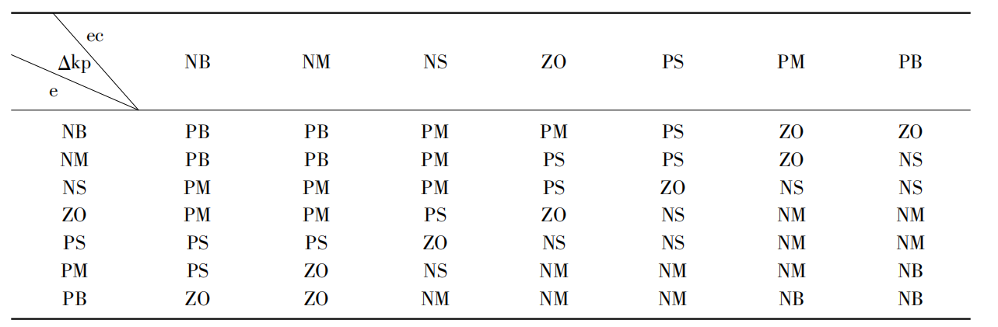

表3-2 模糊控制规则表（Ki）

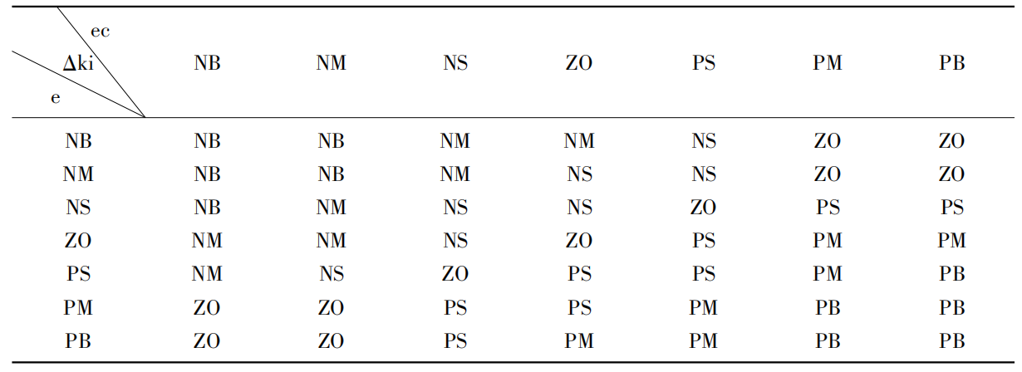

表3-3 模糊控制规则表（Kd）

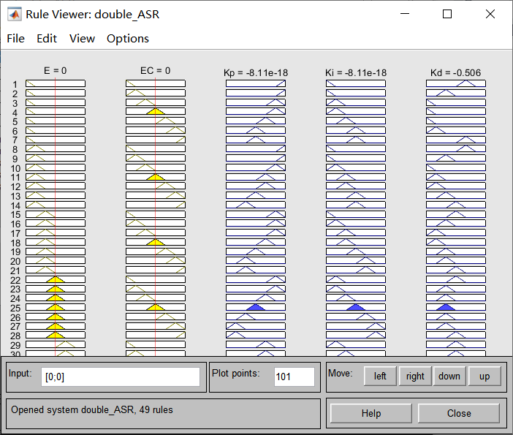(3)在Rule Editor界面,添加上述49条规则,编辑完成后,点击”Rule Viewer” 如图3-7所示:

图3- 7 模糊规则可视化图

(4)分别查模糊规则曲面检查规则定义设置是否有误

|  |  |  |
| --- | --- | --- |
|  |  |  |
| 图3- 8 输出变量模糊规则可视化 | | |

本设计中的模糊规则曲面应当为整体倾斜方向大体一致的曲面，观察图3-8，大致符合，模糊规则定义无误。

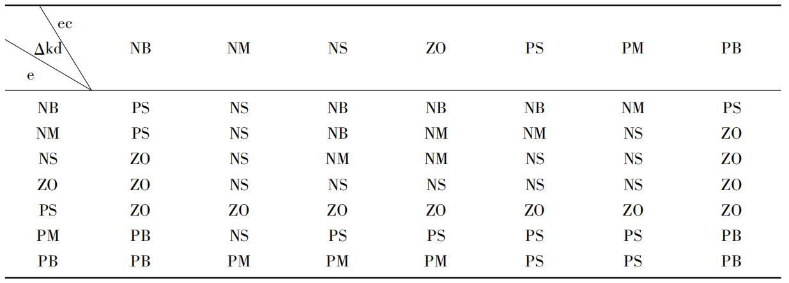3.3.4 解模糊方法选择

采用 centroid 面积重心法进行反模糊化。为了获得准确的控制量，就要求模糊方法能够很好的表达输出隶属度函数的计算结果。重心法是取隶属度函数曲线与横坐标围成面积的重心，作为模糊推理的最终输出值，即：

 （3.11）

对于具有 m 个输出量化级数的离散阈情况：

 （3.12）

3.3.5 总体设计

（1）转速模糊PID（ASR）设计

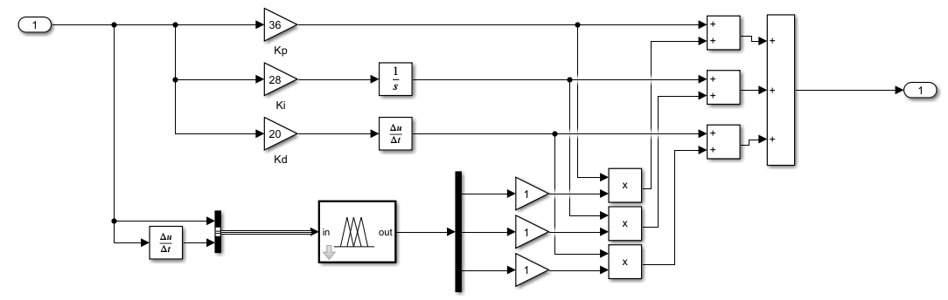

图3- 9 转速模糊PID设计

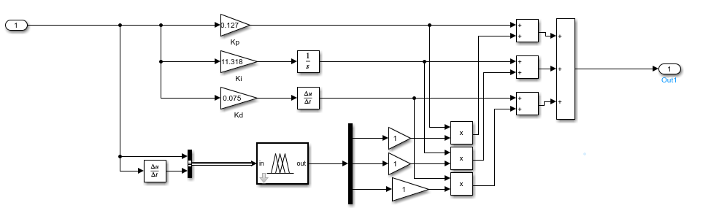（2）电流模糊PID(ACR)设计

图3- 10 电流模糊PID设计

**3.4 仿真模型设计**

打开MATLAB,点击Simulink工具箱,建立Blank Model,点击Simulink Library Browser.把采用工程设计的双闭环速度控制系统的参数输入各个模块,点击 Run运行调试,待运行调试无误,可点击示波器观察仿真结果。

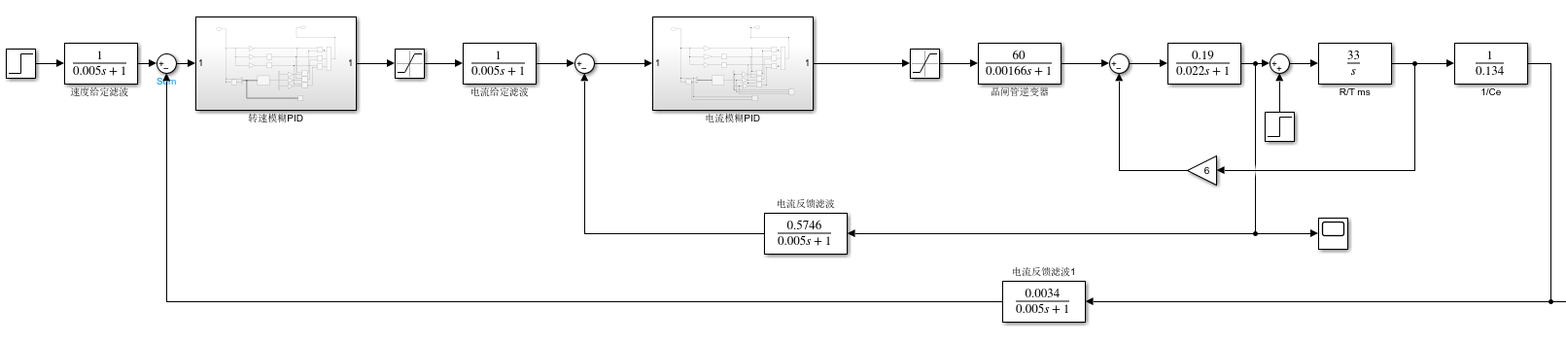3.4.1 普通PID算法控制仿真

图3- 11 常规PID算法仿真图

3.4.2 模糊PID算法控制仿真

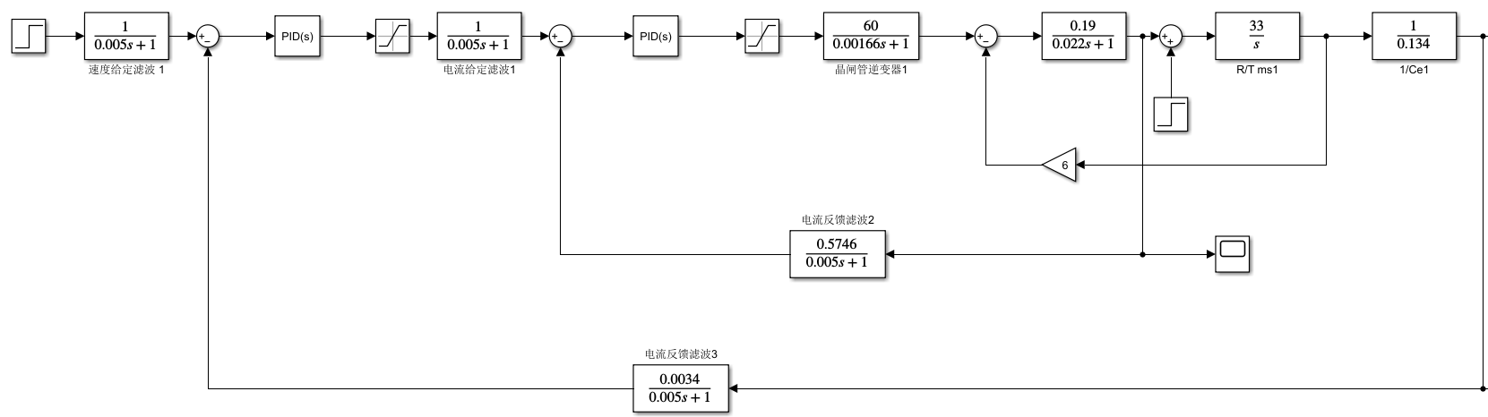图3- 12 模糊PID算法仿真图

**3.5 结果分析**

3.5.1 跟踪阶跃信号

1图3- 13 直流电动机系统跟踪阶跃信号结果图

根据两种输出波形对比：普通PID算法控制超调量σ很大，而模糊 PID 算法超调量为零,两者稳态均没有静差；普通PID算法控制的稳定的上升时间tr明显表现出优于模糊 PID 算法的控制系统，但是普通PID算法控制调节时间ts相比较于模糊 PID 算法控制较长，整个系统到达稳定的时间也更长。所以，模糊PID相比于普通PID对期望输入的跟踪效果更好，模糊 PID 算法控制直流电机调速控制系统比普通 PID 算法控制能取得更好的效果。

3.5.2 突加负载

2图3- 14 直流电动机系统突加负载结果图

在直流调速系统基本达到稳定状态时，在t=30时使用阶跃信号突然减小负载，观察响应曲线可以发现模糊PID算法的动态降落ΔCmax和恢复时间tv相对于普通PID更小，说明其抗扰性能更好。综合以上分析，模糊PID相对于普通PID的抗扰性能也更好，抗扰动能力更强。

1. **交流调速系统的模糊PID控制**

**4.1 永磁同步电动机的动态数学模型**

正弦波永磁同步电动机具有定子三相分布绕组和永磁转子，在磁路结构和

绕组分布上保证定子绕组中的感应电动势具有正弦波形，外施的定子电压和电

流也应为正弦波。 永磁同步电动机一般没有阻尼绕组，转子由永磁体材料构成，无励磁绕组。永磁同步电动机具有幅值恒定、方向随转子位置变化的转子电动势Fr,图4-1为永磁同步电动机的物理模型。

假想永磁同步电动机的转子由一般导磁材料构成，转子带有一个虚拟的励磁绕组，通以虚拟的励磁电流If，产生的转子磁动势与永磁同步电动机的转子磁动势Fr相等 ,Lf为虚拟的等效电感。因此永磁同步电动机可以与一般的电励磁同步电动机等效，唯一的差别是虚拟励磁电流If恒定,且相当于虚拟励磁绕组由恒定的电流源供电。

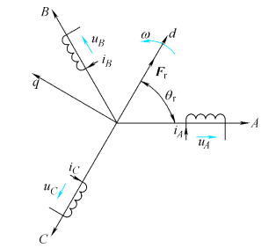

图4- 1永磁同步电动机物理模型

故定子绕组与电励磁同步电动机相同，故永磁同步电动机电压方程如下： （4.1）

考虑凸极效应时，磁链方程为

 （4.2）

转矩方程为

 （4.3）

将磁链方程式带入电压方程式，并考虑到

 （4.4）

综上所述，可以得出永磁同步电机的状态方程为

 （4.5）



与电励磁的同步电动机相比较，永磁同步电动机的数学模型阶次低，非线性强，耦合程度有所减弱。

永磁同步电动机常采用按转子磁链定向控制，由磁链方程知

 （4.6）

带入转矩方程式，得

## （4.7）

## 4.2 永磁同步电动机矢量控制系统

4.2.1 矢量系统控制原理

在基频以下的恒转矩工作区中，控制电子电流矢量使之落在q轴，即令isd=0,isq=i，图4-2是永磁同步电动机按转子磁链定向并使isd=0时的空间矢量图。

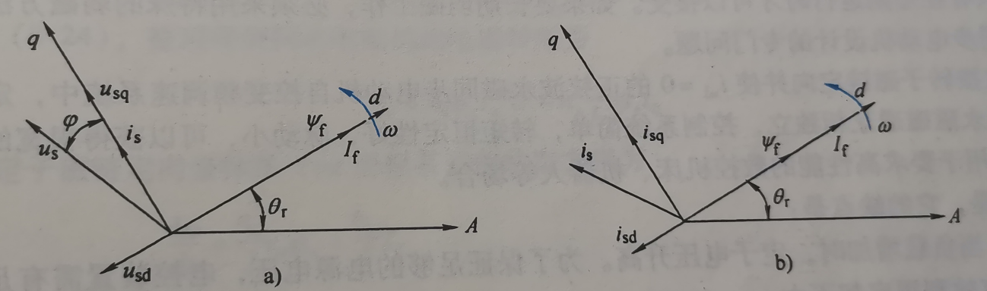

图4- 2 永磁同步电动机转子磁链定向空间矢量图

此时，磁链方程为

 （4.8）

电磁转矩方程为

 （4.9）

由于恒定，电磁转矩与定子电流的幅值成正比，控制定子电流幅值就能很好地控制电磁转矩 ，和直流电动机完全一样了，比异步电动机矢量控制要简单得多。但要准确地检测出转子d轴的空间位置，控制逆变器使三相定子的合成电流矢量位于q轴上（领先于d轴90°）。

由矢量空间图知，三相电流给定值为

 （4.10）

角是旋转的d轴与静止的A轴之间的夹角，由转子位置检测器测出。电流给定信号经过正弦调制后，通过矢量运算器得三相电流iA、iB、iC。经三相电流闭环控制使实际电流快速跟随给定值，达到期望的控制效果。



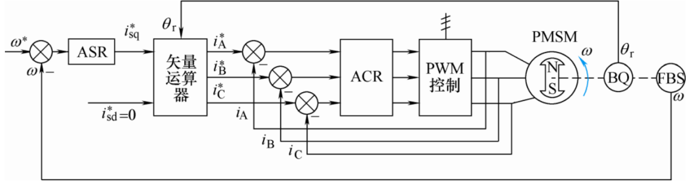图4- 3 按转子磁链定向并使isd=0的永磁同步电动机矢量控制系统

由于在控制的过程中始终保持 d 轴定子电流分量id= 0恒定，而仅对q轴定子电流分量进行控制，就可以控制电机电磁转矩，从而获得较好的静、动态，故也成为id= 0控制。

4.2.2 CFPWM原理

永磁同步电动机矢量控制系统常用的PWM控制方式有两种：电流跟踪PWM（CFPWM）和电压空间矢量PWM（SVPWM）：

CFPWM 是一种基于载波的脉宽调制技术，它使用一个固定频率的正弦波载波信号，将其与一个可变幅度的调制信号进行比较，以生成输出脉冲信号。调制信号通常是一个低频信号，表示所需输出信号的幅度或大小。通过调整调制信号的幅度，可以控制输出脉冲的宽度，从而实现对输出电压或电流的控制。

SVPWM 是一种基于空间矢量的脉宽调制技术，它将三相电压转换为一个空间矢量，通过控制空间矢量的方向和大小来实现对输出电压的控制。它通过计算电压矢量的时间比例，将其转换为对应的脉宽调制信号，从而实现对开关器件的控制。SVPWM 的实现相对复杂，需要进行较多的数学计算。

同步电机的电流滞环跟踪矢量控制系统原理简单，鲁棒性好，且计算简单，适合仿真模拟，故本文选用CFPWM实现对永磁同步电动机的控制。

CFPWM有多种方法，本文采用最常用的电流滞环跟踪脉宽调制（CHBPWM）。以异步电动机三相定子电流的A相为例，来说明电流滞环跟踪脉宽调制的原理，如图4-4所示。HBC是滞环比较器，环宽设定为2h；给定电流iA*与实际输出电流iA相比较，当电流偏差ΔiA超过±h时，经滞环控制器HBC控制逆变器 A相上（或下）桥臂的功率器件动作。

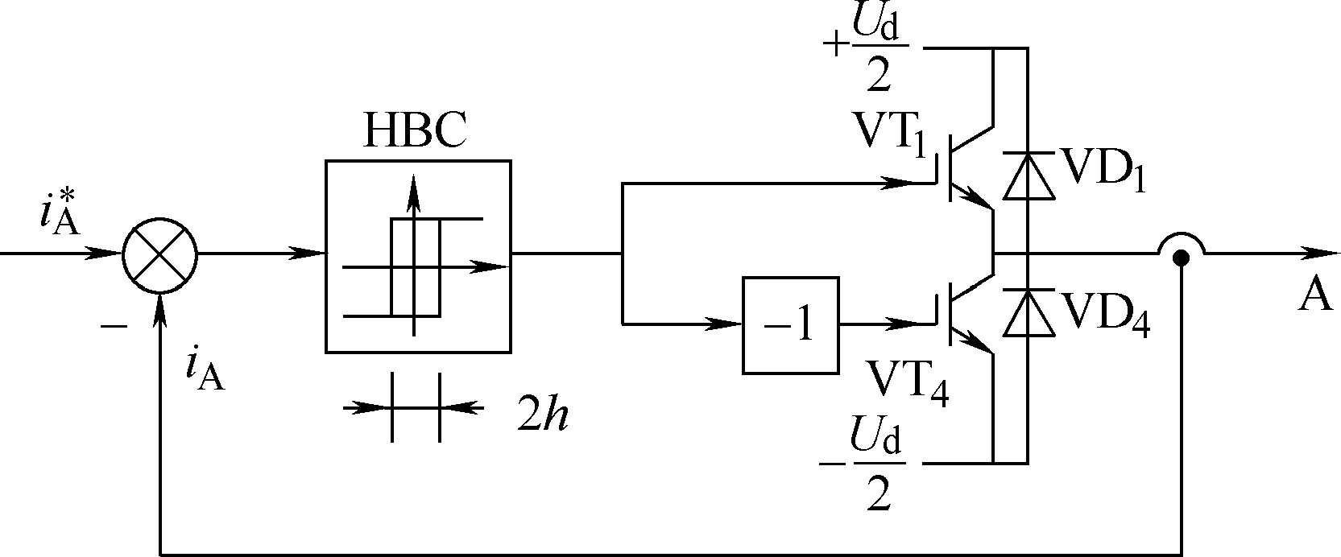图4- 4 A相电流滞环跟踪控制原理图

iA*与iA比较会出现下列三种情况：

（1）iA<iA* 且iA*-iAh，HBC输出正电平，驱动上桥臂功率开关器件VT1导通，变压变频器输出正电压。

（2）iA=iA*，HBC仍保持正电平输出。

（3）iA>iA* 且iA-iA*>h，使滞环翻转，HBC输出负电平，关断VT1 ，并经过延时后驱动VT4。

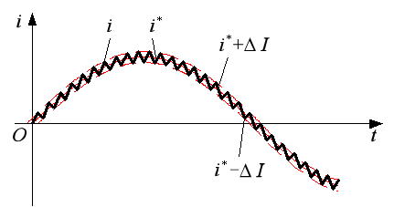

图4- 5 滞环比较方式的指令电流和输出电流

电流跟踪控制的优点：

（1）硬件电路简单。

（2）实时控制，电流响应快。

（3）不用载波，输出电压波形中不含特定频率的谐波。

（4）和计算法及调制法相比，相同开关频率时输出电流中高次谐波含量多。

（5）闭环控制，是各种跟踪型PWM变流电路的共同特点。

**4.2.3 电流滞环跟踪系统**

电流滞环跟踪调制矢量控制系统结构如图4-4所示。给定转速n*与转速实际值n的偏差值n* −n 经转速调节器 ASR的PI 环节后，输出与电磁转矩Te成正比的轴定子电流分量给定值iq*，iq *与d轴定子电流分量给定值id*(id* = 0)经过2r/3s变换后得到三相电流理想给定值iabc* ，此时电流滞环比较器根据理想电流给定值iabc* 与实际电流iabc进行滞环比较，得到逆变桥的驱动 PWM 信号，将信号给逆变桥，驱动电机运行。

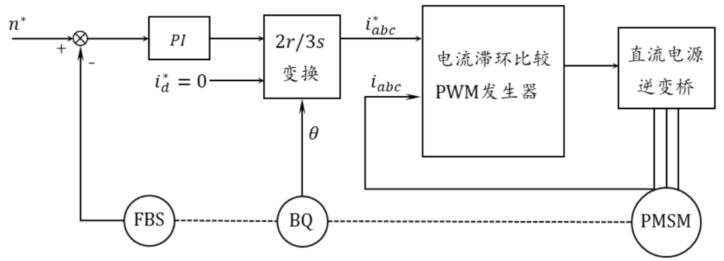图4- 6 电流滞环跟踪调制矢量控制系统原理

**4.3模糊PID控制器设计**

模糊PID控制设计同3.3。主要不同在于PID参数的设置和输入和输出论域设置，由于永磁同步电机控制系统相对于直流电机控制系统比较复杂，故采用PI控制，即将D置为0，对于转速模糊PID和电流模糊PID的设置如下：

转速模糊PID（ASR）:Kp=20,Ki=500,Kd=0；误差e的论域设为[-7.5,7.5]，误差的导数ec 的论域设为[-120,120]。输出的ΔKp的论域设为[-2.5,2.5]，ΔKi的论域设为[-75,75]，ΔKd的论域设为[-1.5,1.5]。

电流模糊PID(ACR):Kp=50,Ki=5000,Kd=0；误差e的论域设为[-12,12]，误差的导数ec 的论域设为[-300,300]。输出的 ΔKp 的论域设为[-10,10]，ΔKi 的论域设为[-750,750]，ΔKd 的论域设为[-1.5,1.5]。

**4.4 仿真模型设计**

4.4.1 普通PID算法控制仿真

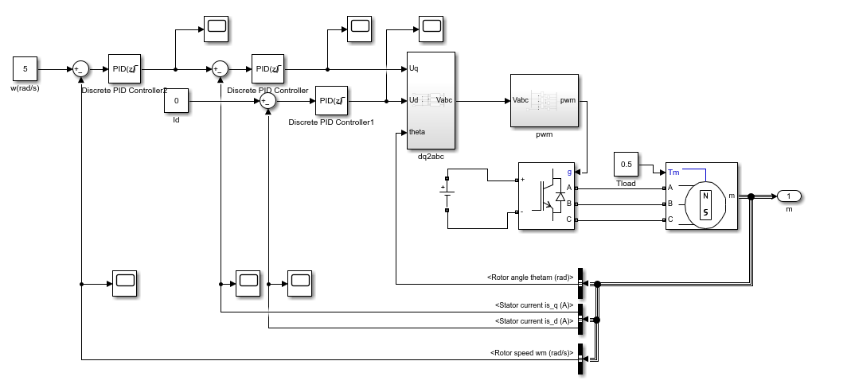（1）仿真整体框图

图4- 7 永磁同步电机CFPWM普通PID控制整体仿真框图

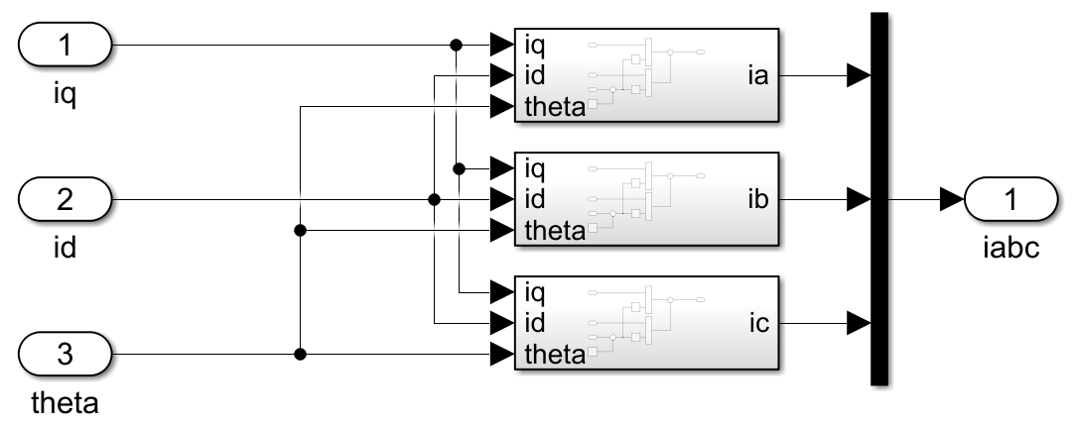（2）矢量运算模块（dq2abc模块）

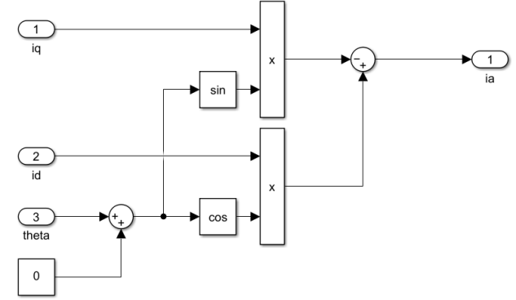

图4- 8 矢量运算模块

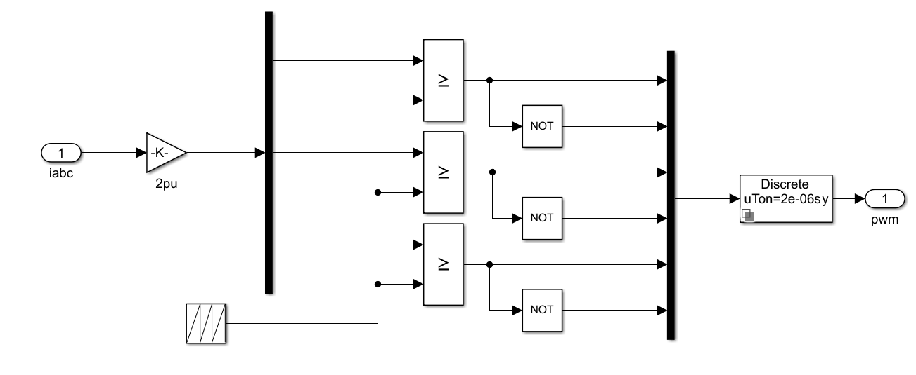（3）PWM模块

图4- 9 CFPWM控制模块

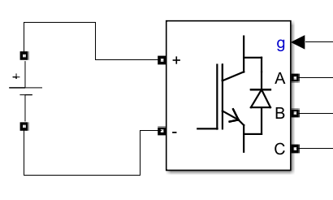（4）逆变器模块

图4- 10 逆变器模块

4.4.2 模糊PID算法控制仿真

其他同4.3.1 常规PID控制仿真，模糊PID算法仿真整体框图如下：

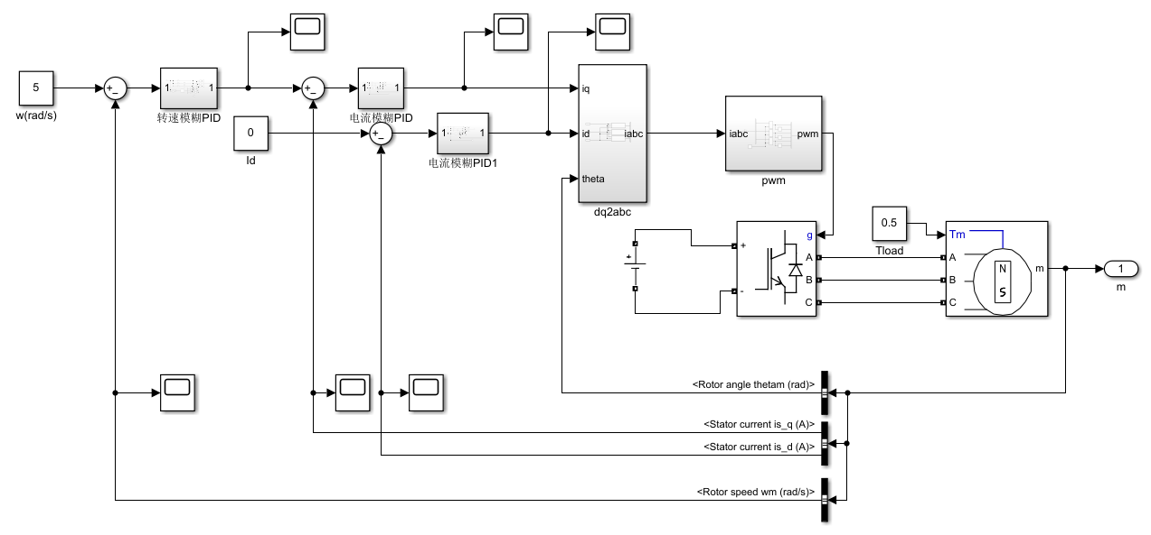

图4- 11 永磁同步电机CFPWM模糊PID控制整体仿真图

**4.5 结果分析**

4.5.1 跟踪阶跃信号

**3**图4- 12 永磁同步电动机系统跟踪阶跃信号结果图

根据两种输出波形对比，与直流电动机双闭环调速系统相似：普通PID算法控制超调量σ很大，而模糊 PID 算法超调量几乎为零；普通PID算法控制调节时间ts相比较于模糊 PID 算法控制较长，整个系统到达稳定的时间也更长。所以，模糊PID相比于常规PID对期望输入的跟踪效果更好，模糊 PID 算法控制交流电机调速控制系统比普通 PID 算法控制能取得更好的效果。

4.5.2 突加负载

**4**图4- 13 同步电动机系统突加负载结果图

在交流调速系统基本达到稳定状态时，在t=35时使用阶跃信号突然减小负载，观察响应曲线可以发现模糊PID算法的动态降落ΔCmax和恢复时间tv相对于普通PID更小，说明其抗扰性能更好。综合以上分析，模糊PID相对于普通PID的抗扰动能力更强。

1. **总结和体会**

本文从传统PID控制算法出发，结合模糊控制理论，设计模糊PID控制器分别用于控制双闭环直流调速系统和永磁同步电动机的电流跟踪控制系统，包括传统PID存在的问题分析、直流电动机和永磁同步电动机动态模型建立、调速系统控制分析和Simulink仿真模型搭建。传统PID参数不可调，在调速系统工作过程中，参数不可变，存在稳定性与快速性之间的矛盾；而模糊PID控制器，参数可以自适应调节，在某种程度上可以解决系统稳定性与快速性之间的矛盾，动态响应迅速，不存在超调，动态降落和恢复时间更短暂，动态性能和抗扰动性能比普通PID更好，具有良好的控制效果。

其实，本次课程设计比较坎坷，原本想挑战搭建永磁同步电动机矢量控制SVPWM模型，深入理解运动控制课程学习到的相关内容，但由于SVPWM的模型相比CFPWM运算更加复杂，Simulink仿真模型运行缓慢，经过网上资料查找和请教学长并没有解决问题，最终采用CFPWM控制，不过也得到了想要的效果。

另外，本次课程设计也存在不足：普通PID算法主要涉及PID参数的正定，而在模糊PID算法中，输入输出变量的论域、隶属度函数的选择和反模糊方法的选择都会影响最终的控制效果，本质上也是需要调节参数。如果参数选择不适宜，最终控制效果就会出现问题，解决这个问题可以通过遗传算法、模拟退火算法和蚁群算法等智能算法优化参数，但由于时间有限，任务繁重，就没有做这方面的工作，希望以后有机会尝试。

综上，本次课程设计收获良多，不仅巩固了智能控制课程所学的专业知识，也感受到了智能控制方法的思想精髓，无论对于以后工作或是学习都会有所帮助，感谢张老师在教学中的辛苦付出，我一定会在以后的实践过程中运用课上所学，在实践中进一步感受智能控制的优势！

1. **参考文献**

[1]吕东阳,王显军.基于模糊PID控制的电机转台伺服系统[J].计算机应用,2014,34(S1):166-168+185.

[2]王曦.基于模糊PID控制的直流电动机控制策略[J].中国设备工程,2018(15):141-143.

[3]白盼盼,聂文艳.基于模糊PID算法的电机调速系统设计[J].西安文理学院学报(自然科学版),2022,25(04):54-58.

[4]董子文. 模糊控制在直流调速系统中的改进研究[D].南京大学,2011.

[5]廖述智,李白雅.永磁同步电动机矢量控制系统的仿真[J].防爆电机,2012,47(01):17-20.

[6]邓文华. 永磁同步电动机矢量控制系统研究[D].西南交通大学,2012.

[7]查竞舟,王磊.直流电机双闭环调速系统的动态仿真[J].数字技术与应用,2022,40(01):29-31.DOI:10.19695/j.cnki.cn12-1369.2022.01.09.

[8]蒋清泽. 六自由度关节机器人轨迹跟踪模糊PID控制的优化研究[D].南京航空航天大学,2020.DOI:10.27239/d.cnki.gnhhu.2020.001021.